Qualité logicielle

Introduction :

La qualité logicielle est une appréciation globale d'un logiciel, basée sur de nombreux indicateurs.

Contrairement à un matériel, un logiciel est un produit qui n'a pas une fiabilité prédictible, de plus il ne s'use pas dans le temps.
Donc une anomalie survient ou ne survient pas dans l'exécution du logiciel, l'anomalie est présente de manière latente et peut ne jamais survenir.

La notion de qualité logicielle a vu le jour ou est devenu une notion pertinente pendant la période de la crise du logiciel, fin des années 60.

Cela provient d'un décalage entre les progrès matériels et, les logiciels. Les ordinateurs sont devenu plus puissant, avec la créations de circuits intégrés. Mais la construction de logiciels restait dans le domaine de l'artisanat. Le soucis c'est que les logiciels étaient très coûteux et de mauvaises qualités.

Cela a donné naissance au génie logiciel : une science qui étudie les méthodes de travail et les bonnes pratiques des ingénieurs qui développent des logiciels.

La qualité d’un logiciel se reflète dans les processus de développement mais aussi dans la qualité des éléments qui le constituent, la documentation, la présence de tests, etc.

Indicateurs pour la qualité de logicielle :

La norme ISO / IEC 9126
C'est une norme internationale pour l'évaluation de la qualité des logiciels.

Les facteurs de qualité :

- Capacité fonctionnelle : Est-ce que le logiciel répond aux besoins fonctionnels exprimés ?
  - Pertinence
  - Exactitude
  - Interopérabilité
  - Sécurité
  - Conformité
- Fiabilité : Est-ce que le logiciel maintient son niveau de service dans des conditions précises et pendant une période déterminée ?
  - Maturité
  - Tolérance aux pannes
  - Facilité de récupération
- Facilité d'utilisation : Est-ce que le logiciel requiert peu d’effort à l’utilisation ?
  - Facilité de compréhension
  - Facilité d'apprentissage
  - Facilité d'exploitation
  - Pouvoir d'attraction
- Rendement / Efficacité : Est-ce que le logiciel requiert un dimensionnement rentable et proportionné de la plate-forme d’hébergement en regard des autres exigences ?
  - Comportement temporel
  - Utilisation des ressources
- Maintenabilité : Est-ce que le logiciel requiert peu d’effort à son évolution par rapport aux nouveaux besoins ?
  - Facilité d'analyse
  - Facilité de modification
  - Stabilité
  - Testabilité
- Portabilité : Est-ce que le logiciel peut être transféré d’une plate-forme ou d’un environnement à un autre ?
  - Facilité d'adaptation
  - Facilité d'installation
  - Coexistence
  - Interchangeabilité

Liens :

http://www-etud.iro.umontreal.ca/~vauchers/ift3913/cours/Chap2_Qualite_logiciel.pdf

http://fr.wikipedia.org/wiki/Qualit%C3%A9_logicielle#Raisons_du_manque_de_qualit.C3.A9_des_logiciels

http://fr.wikipedia.org/wiki/TickIT

http://www.redsen-consulting.com/2011/01/quest-ce-que-la-qualite-logicielle/

http://www.eqlhenix.fr/index.php/la-qualite-logicielle

https://hal.archives-ouvertes.fr/hal-00639279/document

http://www.test-recette.fr/generalites/qualite-logicielle/indicateurs.html

La norme ISO 9126 ne fournit qu'un cadre de description, mais pas de méthodologie associée. Une autre norme, ISO/CEI 14598, définit une démarche méthodologique pour l'évaluation d'un système logiciel au regard des caractéristiques et sous-caractéristiques définis dans l'ISO 9126.

La qualité logicielle ?[modifier | modifier le wikitexte]

Une notion subjective[modifier | modifier le wikitexte]
Selon les points de vue, la qualité logicielle n'a pas la même définition.
- Pour le développeur, il s'agit d'abord de voir la qualité du code-source : celui-ci est-il modulaire, générique, compréhensible, documenté ?
- Pour le responsable du système d'information un logiciel doit plutôt être facile à administrer et ne pas corrompre la sécurité globale du SI.
- L'utilisateur, lui, s'attend plutôt à ce qu'un logiciel remplisse d'abord son besoin sans être trop coûteux, en étant si possible ergonomique voire esthétique.
- Pour le financier, il s'agit plutôt de savoir si le logiciel se vend bien, s'il permet de faire du profit ou s'il permet d'améliorer la compétitivité d'une structure.
Autant de préoccupations différentes pour un même produit. Dans ce qui suit, nous allons plutôt nous intéresser à la qualité du logiciel telle qu'elle est perçue par le développeur.

Méthodologie pour définir la qualité logiciel

de la moins précise a la plus rigoureuse :
- 9 126 : ensemble de grandes lignes pour un processus d'évaluation de la qualité
- 14 598 : cadre plus précis pour l'évaluation
- SCOPE : cadre complet

9 126

étapes
- définir les exigences de qualité
  - caractéristiques de qualité
  - peut varier d'un composant a un autre
- préparer l'évaluation
  - sélection des métriques de qualité (doit correspondre aux caractéristiques définies)
  - définition des taux de satisfaction (note avec échelle divisée en portion correspondant au niveau de satisfaction des exigences)
  - définition des critères d'appréciation
- procéder à l'évaluation
  - mesure (appliquer les métriques au produit pour obtenir une mesure)
  - notation (note attribuée pour chaque valeur mesurée)
  - appréciation (résultat globale en fonction des notes)

14 598

je comprend pas trop. Sauter ?

SCOPE

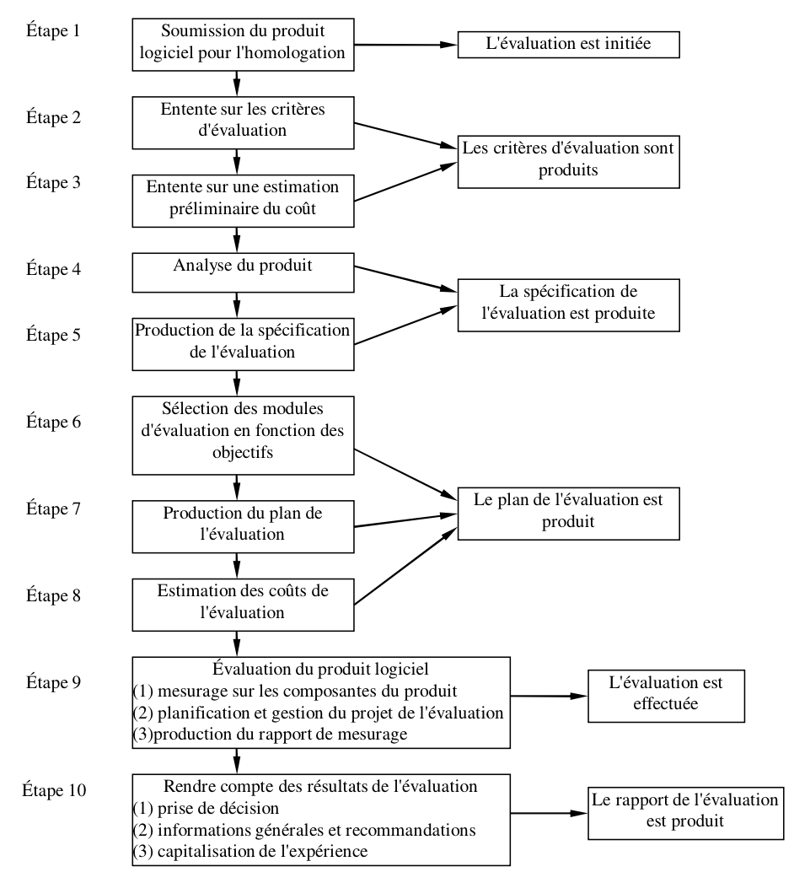

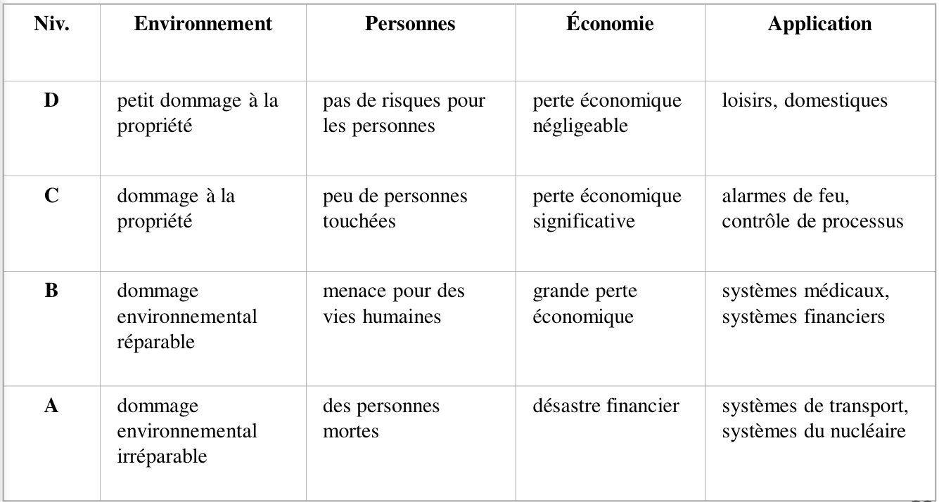

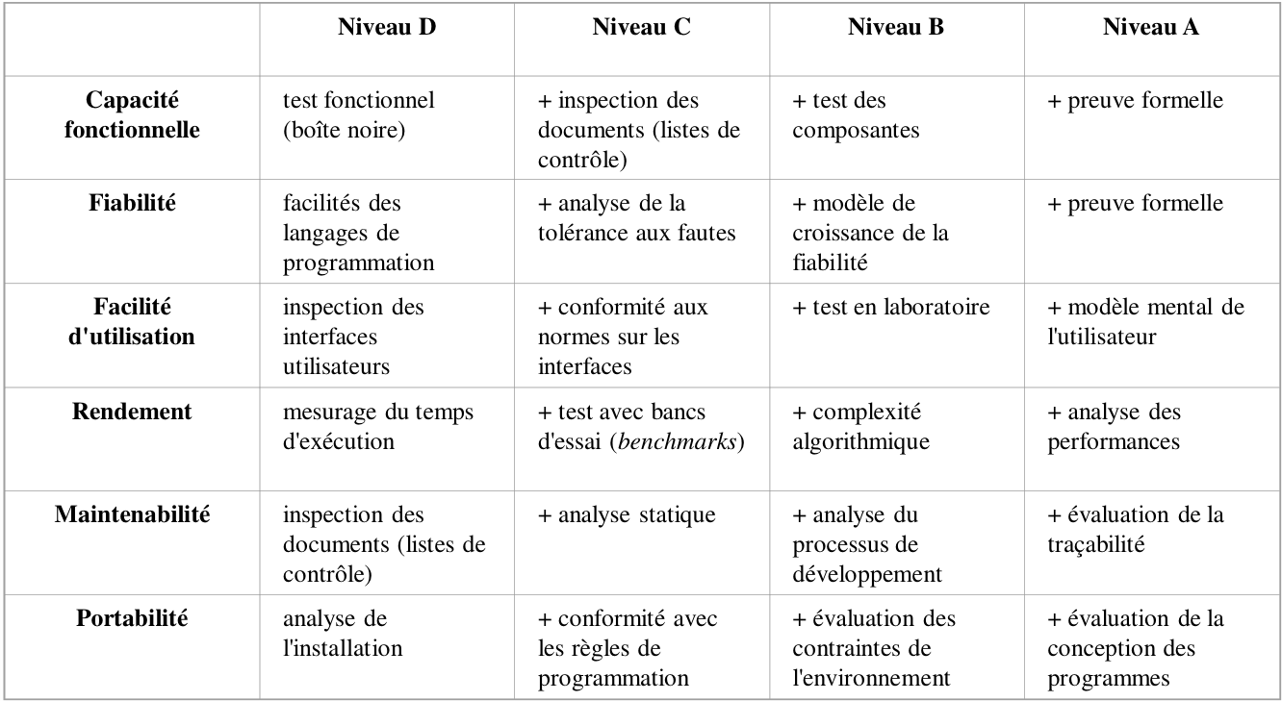

Un peu de pratique : exemples de codes

- fonctionnalités
- ergonomie
- fiabilité
- performances
- maintenabilité
- portabilité

ergonomies de différentes qualités

par exemple, IHM plus intuitive que console
exemple code calculatrice avec JFrame ou en console

performance

Pour même tâche, complexité peut changer énormément en fonction de l'algo utilisé
ex :
tri par insertion VS par fusion
tri insertion : O (n^2) : tant que dans pour
tri fusion : O (n*log(n)) :

maintenabilité

light programming : coder a deux pour que l'un vérifie le code de l'autre en temps réel
MVC : code clair et factorisé, erreur isolée, change une fois pour toute
objet : pareil
code clair couleurs traitement de texte commentaires

tolérance aux pannes

exemple : gestion d'exceptions

